Santiago de Cali 20 de abril de 2020

Matemáticas

Vamos a sumar

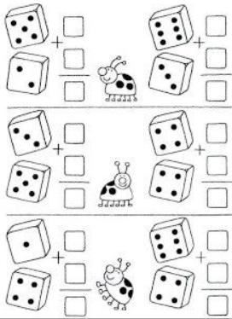

La adición o suma.
Sumar es agrupar o reunir dos o más cantidades.
El signo de la suma es + Y se lee más.

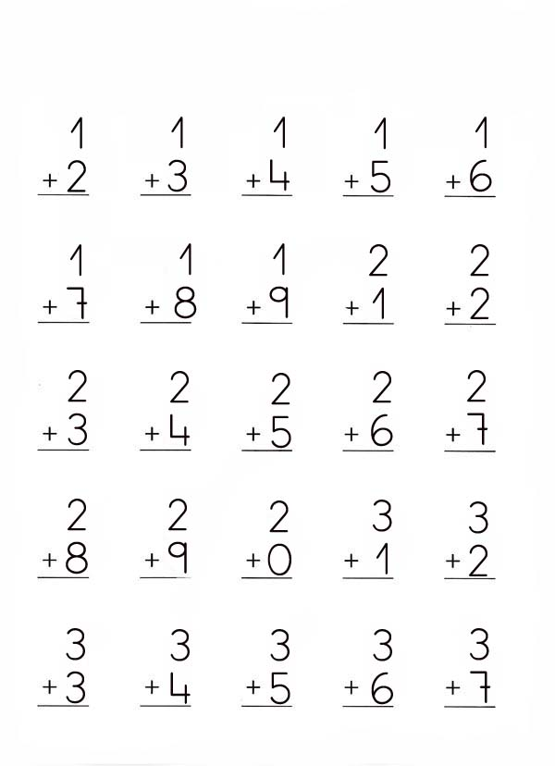

Sumar empleando los dados.

3 + 6 = 9

5 +2 = ____

4 + 5 = ___

5 + 3 = ___

4 + 2 = ___

6 + 3 = ____

5 + 1 = ___

4 + 3 = ___

6 + 2 = ___

6 + 1 = ___

2 + 3 = ___

Actividad

Completa la secuencia

Actividad

- Recorto y pego los números del 1 al 19.
- Formo conjuntos de:
- 16 lápices
- 10 naranjas
- 7 cuadernos
- 5 vacas
Nota: Estas son las actividades de esta semana.

